单位网厅操作手册

- 单位网厅登陆地址：https://app.hanzhonggjj.cn/bbwt/login/dwwt
- 登陆方式为手机扫码登陆，手机应用商店下载 ’手机公积金’APP， 使用单位经办人用户信息登陆APP
（注： 单位经办人信息要与业务系统中登记的单位经办人信息一致，用需变更，到柜台办理）
- 当缴存单位添加经办人信息后，证件号和手机号系统会自动注册为网厅登陆用户，初始密码Sy123456,
- 进入“手机公积金”APP，点击左上角城市名称，搜索切换至“汉中市”

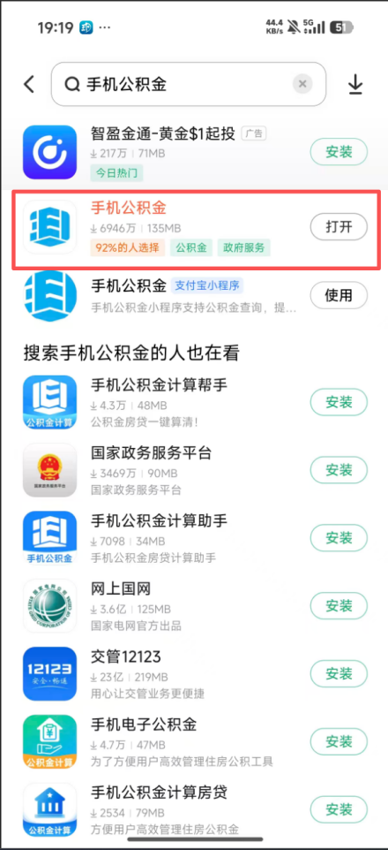 | 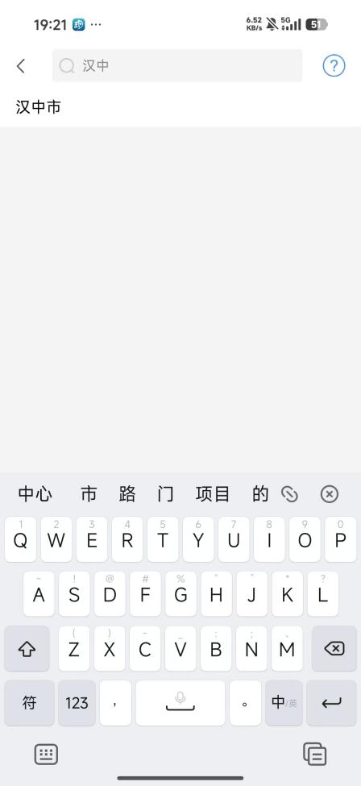

- ’手机公积金‘APP--- 我的，打开右上角扫码功能，扫描单位网厅登陆二维码

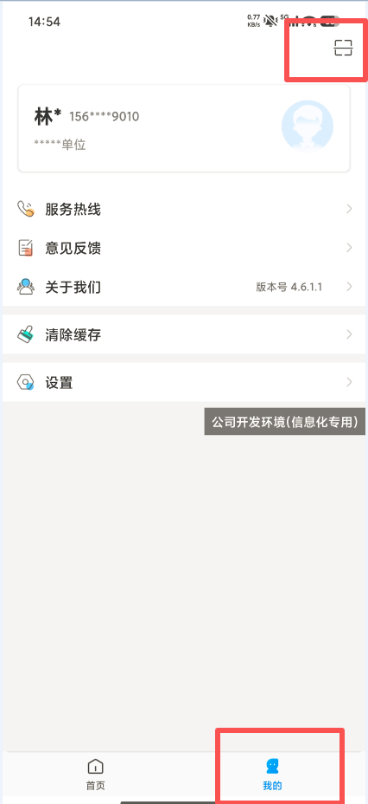 | 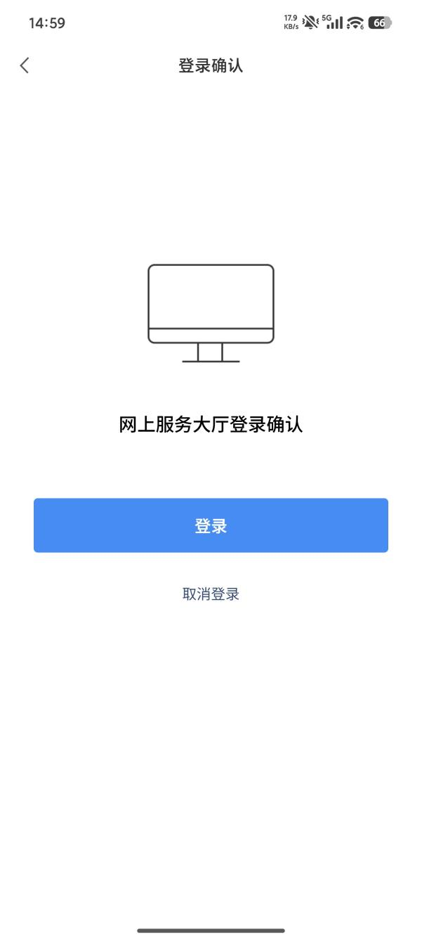


- 如果经办人非中心缴存职工，无法登陆手机公积金APP时，在APP中点击左上角城市名称，搜索切换至“汉中市”， 无需登录，直接点击“我的”，右上方二维码扫描按钮，扫码单位网厅二维码也可授权网厅登陆。
（ 经办人证件号、手机号等信息，必须先维护到单位基本信息中 ）

- 进入单位网厅后，首面展示内容如下图，左侧为导航栏
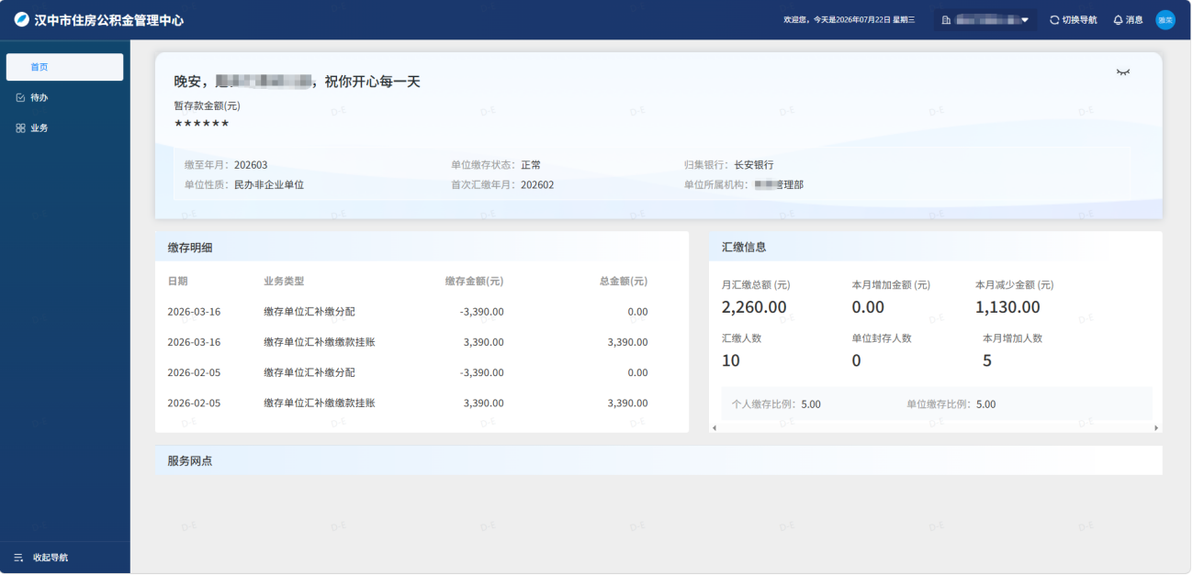

- 进入业务模块，分‘缴存人’和‘缴存单位’两个大的功能区
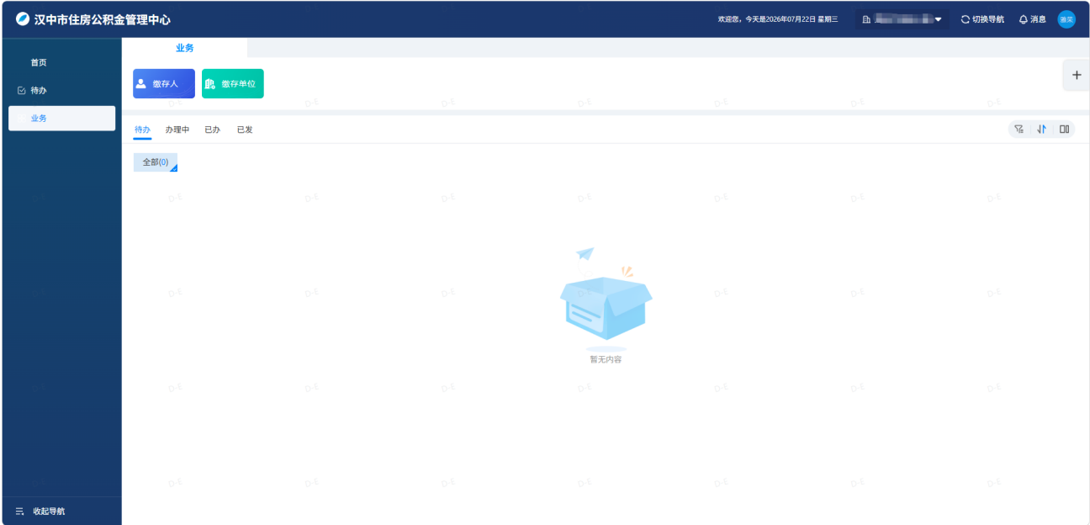

- 进入‘缴存人’模块，可查询本单位下所有缴存职工基础信息，也可在输入框中精确查找，或通过条件筛 选出范围查找
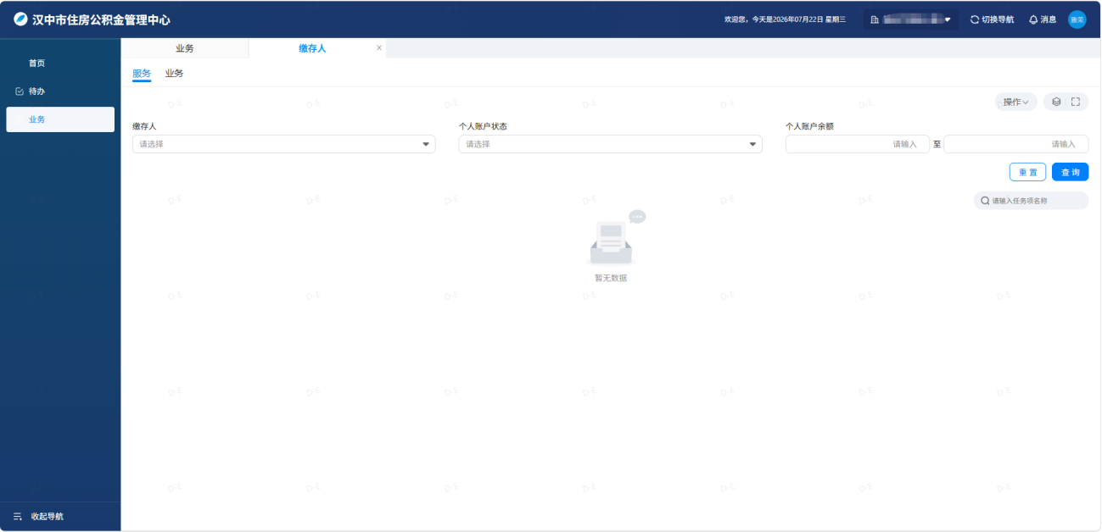

- 目前缴存人业务，可以办理的业务是‘缴存人基本信息变更’,提交业务前必须先上传档案，档案上传有两种方式实现，根据采集页面左侧材料目录要求上传材料，档案上传可通过手机或电脑摄像头拍摄，或用导入功能上传电脑本地图片
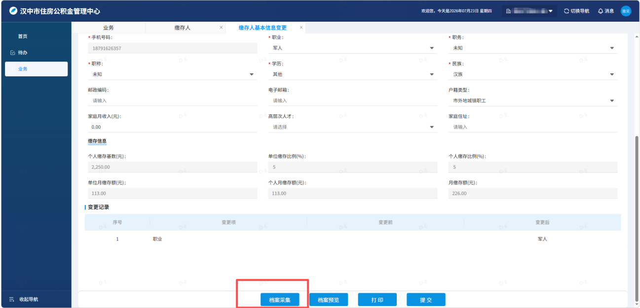

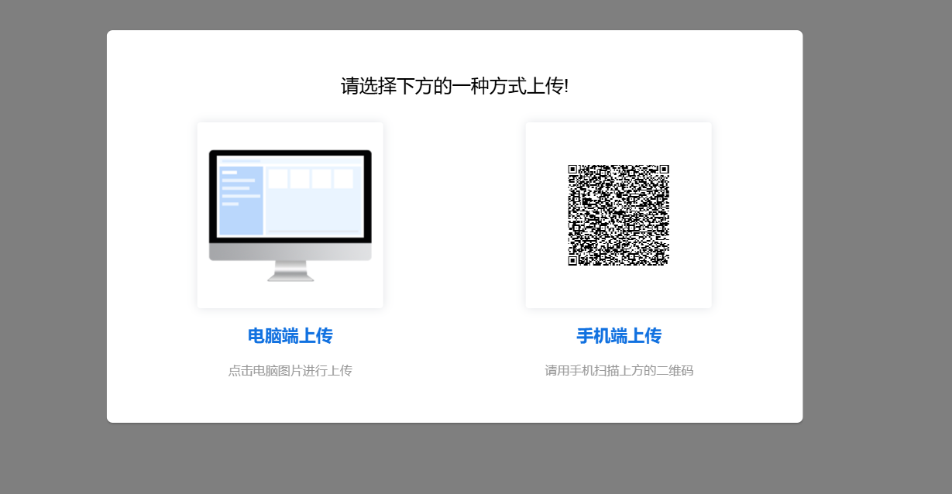
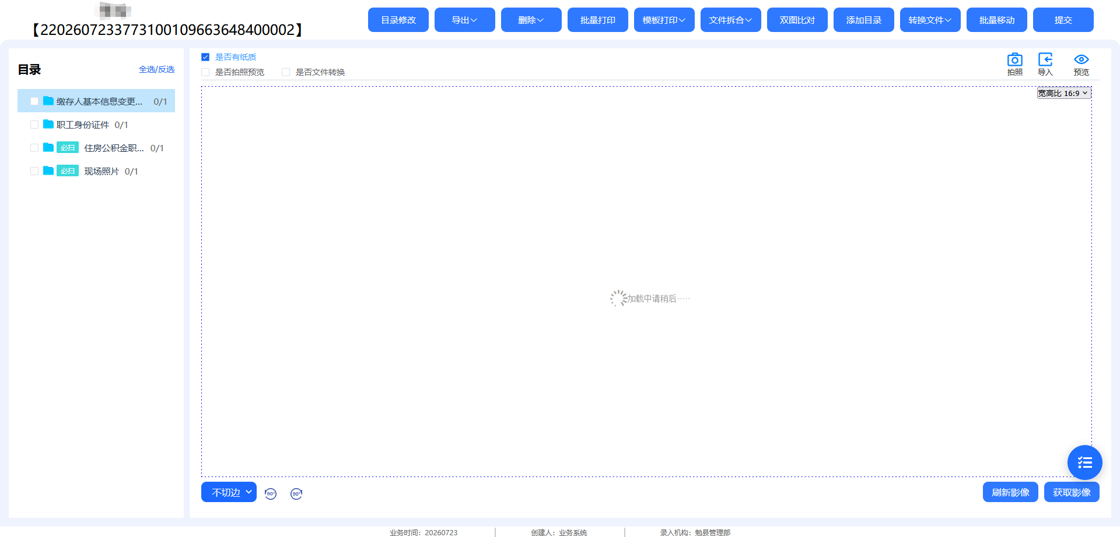

- 上传档案材料并提交成功后，返回到单位网厅打印变更凭证，提交业务，此业务无审批，提交即办结。

- 待办-- 已发，事项中可以查询到办理记录
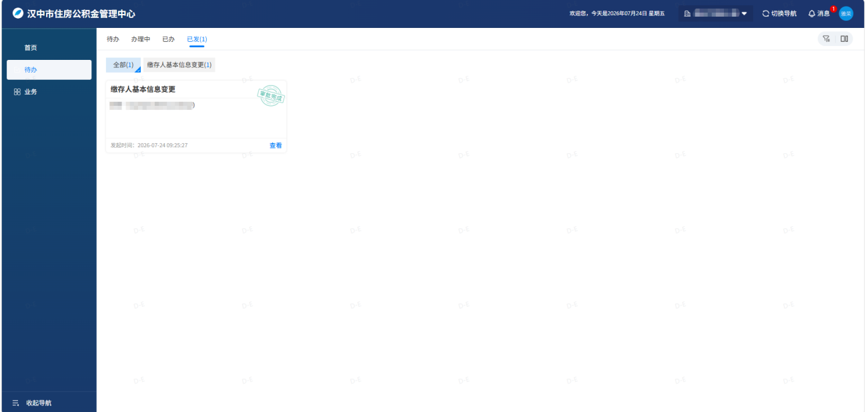

- ‘缴存单位’功能区下包含如下图所示业务
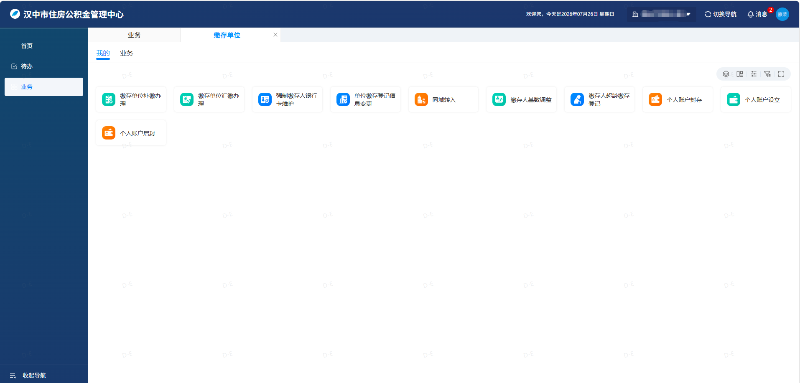

- 缴存单位汇缴办理，核对汇缴人数与金额后，提交业务，如果单位暂存款足够，会自动分配到个人账户，可通过修改结束年月，实现一次汇缴多月，但不得超过当前月份， 办理结果可在‘待办-- 已发’中查看。
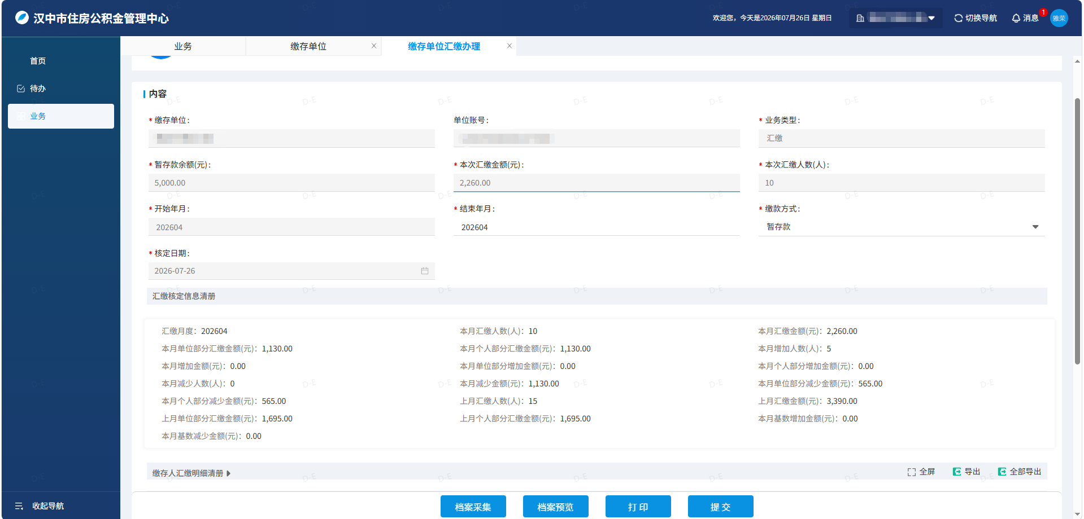

- 个人账户封存，一定要根据实际情况，选择正确的封存原因，否则会影响后续职工办理销户提取。
